我们希望在B功能包 引用A功能包的头文件和实现的函数
B是Pure_pursuit
A 是Kinematic_Model

https://blog.csdn.net/lanhuazhiyue/article/details/132570957
参考连接

A功能包的修改 Kinematic_Model
1、在inlcude/Kinematic_Model/创建.h的头文件
2、在src下实现.cpp文件
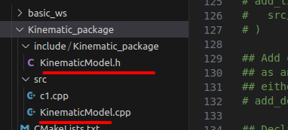

3、配置cmakelist文件
让其余功能包能够找到 这个功能包的头文件
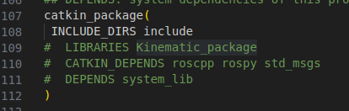

要让功能包名与 实现的 运动学模型的.h头文件和.cpp实现文件 建立关系
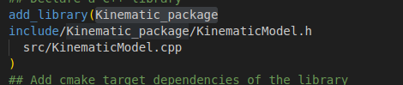

将我们的功能包名与编译空间关联
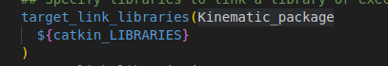

B功能包 Pure_pursuit
1、找功能包
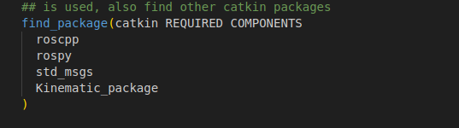

2、编译 我们在编译这个文件的时候，我们依赖这个功能包
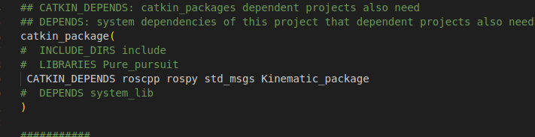

3、
add_executable 我们的mytry要调用
add_dependencies mytry 编译前 要把相关的依赖编译了
target_link_librarise mytry 会用哪些链接库 会用我们自己的catkin_libraries 的 以及我们使用的A功能包的
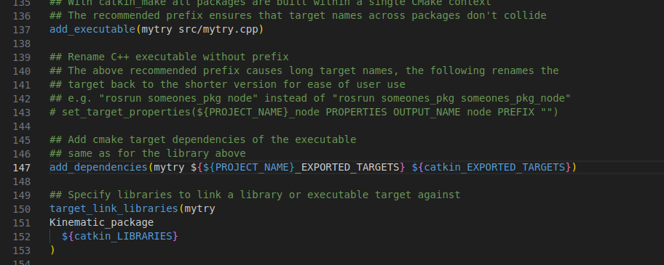

例子 在 mytry.cpp文件
我们还给Kinematic_package 在add_link_library()
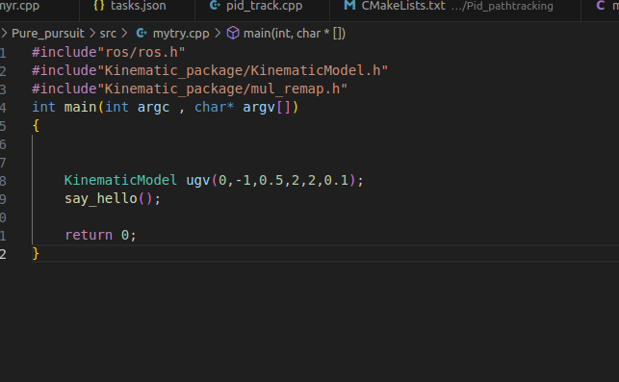

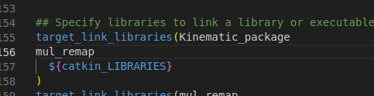
Kinematic_package不仅仅与Kinematic Model 还和一个mul_remap 的.h和.cpp文件

最后的运行的结果

